МІНІСТЕРСТВО ОСВІТИ І НАУКИ УКРАЇНИ

Запорізький національний технічний університет

Кафедра програмних засобів

РЕФЕРАТ

**Навантажувальне тестування.**

**LoadRunner**

з дисципліни

«Якість програмного забезпечення та тестування»

Виконала:

студентка групи КНТ-136сп О.С. Симоненко

2018

## Зміст

Зміст 2

Вступ 3

Рішення HP LoadRunner 5

Рішення HP LoadRunner і термінологія тестування продуктивності 6

Підтримка різних платформ додатків 8

Висновок 9

Список літератури 10

# Вступ

Світ змінюється і потреба в більш швидких додатках стає дедалі більше. ІТ-фахівцям стає все складніше забезпечувати якість і продуктивність, необхідні замовниками.

Нові багатофункціональні інтернет-додатки, включають багато рухливих компонентів, які при відсутності належного тестування перед розгортанням можуть з'явитися причинами збою.

Складність рівня додатків і нових платформ, наприклад, мобільних і хмарних, ускладнюють процес тестування продуктивності. Так, сценарій тестування типового додатки може припускати одночасний вхід в систему в понеділок вранці 1000 користувачів з різних точок світу. Яке буде час відгуку системи? Чи дасть система збій? Яку максимальну пропускну здатність підтримує середу? Для відповіді на ці та інші питання за допомогою рішення комплексного тестування продуктивності додатка повинні бути виконані наступні процедури:

* тестування рішення, що об'єднує в собі різні програмні додатки і апаратні платформи;
* визначення придатності сервера для того чи іншого додатка;
* тестування сервера перед повною розробкою необхідного додатку;
* моделювання середовища, в якій кілька клієнтських систем взаємодіють з одним або декількома серверними додатками;
* забезпечення можливості моделювання майбутньої виробничого середовища.

Тестування продуктивності вручну неприпустимо. Рішення для тестування продуктивності додатків і зведення до мінімуму ризиків збоїв в роботі є фундаментальним для успіху бізнесу. Програмне забезпечення HP LoadRunner є галузевим стандартом для тестування продуктивності. Воно дозволяє тестувати додаток, емулюючи десятки, сотні і навіть тисячі потенційних користувачів.

HP LoadRunner забезпечує тестування програми під навантаженням шляхом моделювання середовища, в якій одночасно працюють кілька користувачів. Моделюючи навантаження, програмне забезпечення LoadRunner виконує точну оцінку, моніторинг і аналіз продуктивності і функціональності системи.

Традиційні або ручні методи тестування забезпечують неповні результати при тестуванні під навантаженням. Наприклад, можна протестувати всю систему вручну, відтворивши середу, в якій одночасно працюють кілька користувачів. При цьому кожен користувач повинен працювати з системою на своєму комп'ютері. Такий метод тестування має такі недоліки:

- він дорогий і задіє велику кількість людських ресурсів і устаткування;

- він складний, особливо це стосується координації і синхронізації дій декількох тестувальників;

- він передбачає великі організаційні зусилля, особливо це стосується запису і аналізу результатів;

- можливості повтору ручного тестування обмежені.

# рІшення HP LoadRunner

Програмне забезпечення HP LoadRunner дозволяє вирішити проблеми ручного тестування.

* LoadRunner знижує потребу в людських зусиллях завдяки заміні реальних користувачів на віртуальних. Віртуальні користувачі емулюють поведінку реальних користувачів, що працюють з реальними додатками.
* LoadRunner знижує число необхідного для тестування обладнання, оскільки на одному комп'ютері може працювати безліч віртуальних користувачів.
* HP LoadRunner Controller дозволяє легко і ефективно контролювати всіх віртуальних користувачів централізовано або з декількох точок для моделювання розташування віртуальних користувачів.
* HP LoadRunner забезпечує можливість зміни варіацій числа користувачів, місць розташування, тимчасових рамок і інших компонентів для моделювання різних дій користувачів.
* HP LoadRunner забезпечує можливість налаштування і спрощує введення даних, а також надає розширені можливості для кореляції даних.
* LoadRunner дозволяє виконувати моніторинг продуктивності в реальному часі, що допомагає оптимізувати роботу системи під час тестування.
* LoadRunner автоматично реєструє продуктивність програми під час тестування. Дані про продуктивність можна переглянути у вигляді різних графіків і звітів.
* LoadRunner дозволяє визначити джерело затримок в роботі: затримки мережі або клієнта, продуктивність ЦП, затримки введення-виведення. LoadRunner виконує моніторинг мережевих ресурсів і ресурсів сервера, що допомагає підвищити продуктивність.
* Тести, що виконуються за допомогою LoadRunner, повністю автоматизовані, тому їх можна повторювати так часто, як це потрібно.

# Рішення HP LoadRunner і термінологія тестування продуктивності

Сценарій. За допомогою HP LoadRunner тестування продуктивності додатка розбивається на сценарії, відомі також як сценарії поведінки користувачів. Сценарій визначає події, що відбуваються під час кожного сеансу тестування. Так, наприклад, сценарій визначає і контролює число емульованого користувачів, виконувані ними дії та обладнання, на якому запускаються емуляції.

Віртуальні користувачі (VUser). В рамках сценарію LoadRunner замінює реальних користувачів на віртуальних. При запуску сценарію віртуальні користувачі емулюють дії реальних користувачів, що працюють з додатком. На робочій станції може одночасно працювати тільки один реальний користувач, в той час як віртуальних користувачів може бути кілька. Насправді, віртуальних користувачів може бути десять, сотня і навіть тисячі.

Скрипти віртуальних користувачів. Набір дій, які виконуються віртуальним користувачем в рамках сценарію, називається скриптом віртуального користувача. При запуску сценарію кожен віртуальний користувач виконує скрипт. Скрипти віртуальних користувачів включають функції, які оцінюють і реєструють роботу компонентів програми.

Транзакції. Для оцінки продуктивності додатка визначаються так звані транзакції. Транзакція являє собою дію або набір дій, які необхідно оцінити. Транзакції визначаються в рамках скрипта віртуального користувача шляхом додавання необхідних розділів скрипта з початковими і кінцевими операторами транзакцій. Наприклад, можна визначити скрипт для обробки запиту на перегляд балансу облікового запису і відображення інформації через банкомат.

Точки зустрічі (Rendezvous points). Точки зустрічі додаються в скрипти віртуальних користувачів для емуляції великого навантаження на сервер. Точки зустрічі сигналізують віртуальним користувачам про необхідність дочекатися, поки інші користувачі досягнуть певної точки, щоб одночасно з ними виконати завдання. Наприклад, для емуляції пікового навантаження на банківський сервер можна додати точку зустрічі, в якій 100 користувачів одночасно поповнять свої рахунки.

Модуль Controller. Компонент HP LoadRunner Controller використовується для керування сценаріями. За допомогою Controller можна управляти всіма віртуальними користувачами в рамках сценарію з однієї робочої станції.

Модуль навантаження. Модуль навантаження пристрій, який виконує скрипт віртуального користувача, дозволяючи віртуальному користувачеві емулювати дії реального користувача. При виконанні сценарію Controller направляє кожного віртуального користувача в модуль навантаження. Модуль навантаження здатний моделювати різні місця розташування користувачів, що використовують додаток.

Модуль продуктивності. Надає повну картину результатів тестування продуктивності у вигляді звітів і графіків. Скрипти віртуальних користувачів включають функції, які оцінюють і реєструють роботу систем під час сеансів навантажувального тестування. Під час виконання сценарію можна здійснювати моніторинг ресурсів мережі і сервера. Після виконання сценарію можна переглянути аналітичні дані по продуктивності, які представлені у вигляді звітів і графіків.

# Підтримка різних платформ додатків

HP LoadRunner підтримує кілька платформ додатків HP LoadRunner дозволяє проводити тестування продуктивності для широкого ряду середовищ додатків і протоколів, докоряючи і спрощуючи написання скриптів. Кожен протокол, що моделює користувача (віртуального користувача), призначений для певного аспекту архітектур сучасних систем.

У сценарії можна використовувати будь-яку комбінацію протоколів, яка тільки дозволяє підготувати повне, всебічне тестування програми. Типи протоколів діляться на кілька категорій, які визначають характер їх використання в загальних бізнес-середовищах. Приклад:

- рішення для розгортання додатків: віртуальні користувачі підтримують протоколи Citrix або Remote Desktop Protocol (RDP);

- протоколи баз даних і комунікаційні протоколи;

- протоколи COM / DCOM і Microsoft.NET;

- Oracle NCA, SAP і Siebel;

- протоколи Jacada, CORBA, RMI і JMS.

Підтримка також поширюється на протокол SDK, що дозволяє записувати власні скрипти для специфічних додатків, які не підтримуються готовими протоколами.

Віртуальні користувачі генерують навантаження на сервері шляхом відправки даних безпосередньо на цей сервер.

Віртуальні користувачі не використовують клієнтські програми доступ до сервера здійснюється ними за допомогою функцій API програмного забезпечення LoadRunner. Ці функції API емулюють введення з реально існуючого додатка.

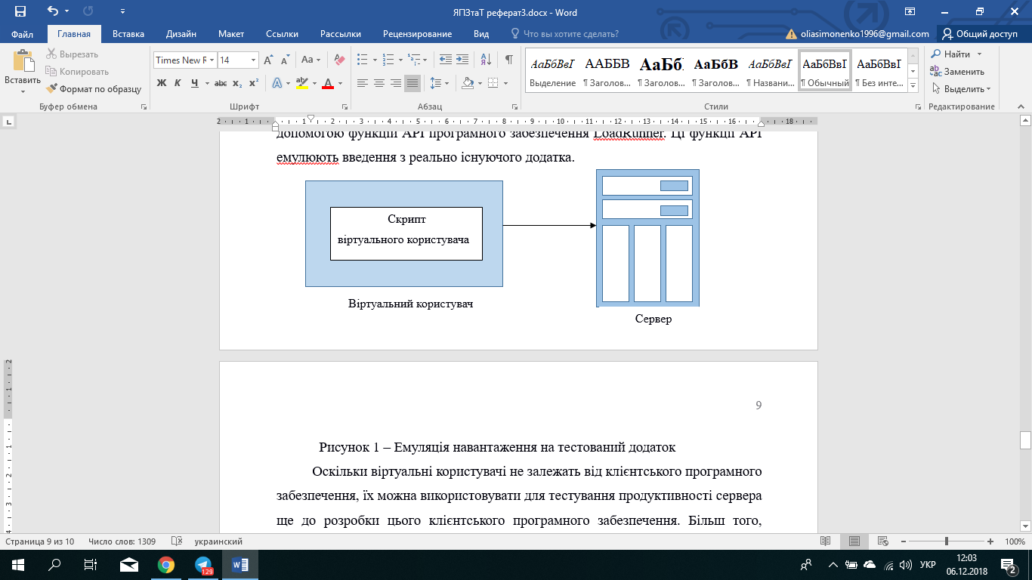

Рисунок 1 – Емуляція навантаження на тестований додаток

Оскільки віртуальні користувачі не залежать від клієнтського програмного забезпечення, їх можна використовувати для тестування продуктивності сервера ще до розробки цього клієнтського програмного забезпечення. Більш того, оскільки віртуальні користувачі не мають інтерфейсу користувача, число необхідних системних ресурсів мінімально. Завдяки цьому на одній робочій станції можна запускати велику кількість віртуальних користувачів.

# Висновок

У даній роботі був розглянутий програмний продукт HP LoadRunner.

LoadRunner - це інструмент тестування продуктивності. LoadRunner підтримує різні засоби розробки, технології та протоколи зв'язку. Насправді це єдиний інструмент на ринку, який підтримує таку велику кількість протоколів для проведення тестування продуктивності.

LoadRunner - це не тільки інструмент для тестування продуктивності, але і як і раніше є лідером в парадигмі тестування продуктивності. У недавній оцінці, LoadRunner має близько 85% частки ринку в галузі тестування продуктивності.

LoadRunner тісно інтегрований з іншими інструментами HP, такими як Unified Functional Test (QTP) і ALM (Application Lifecycle Management) з повноваженнями для виконання ваших наскрізних процесів тестування.

LoadRunner працює над принципом імітації віртуальних користувачів. Ці віртуальні користувачі, також звані VUsers, реплікують запити клієнтів і очікують, що відповідний відповідь пройде транзакцію.

# Список літератури

1. Інженерія якості програмного забезпечення : посібник / Г.В Табунщик, Р.К. Кудерметов, Т.І. Брагіна. – Запоріжжя: ЗНТУ, 2013. – 180 с.
2. https://ru.wikipedia.org/wiki/HP_LoadRunner
3. ftp://ftp.itrc.hp.com/applications/HPSoftware/ONLINE_HELP/LoadRunner11.50_User.pdf
4. https://www.slideshare.net/VLDCORP/web-load-runner
5. https://cyberleninka.ru/article/v/analiticheskiy-obzor-sredstv-avtomatizatsii-testirovaniya-proizvoditelnosti-primenitelno-k-sistemam-monitoringa
6. https://coursehunters.net/course/testirovanie-proizvoditelnosti-hp-load-runner
7. https://docplayer.ru/48254381-Detalnyy-obzor-programmnogo-obespecheniya-hp-loadrunner.html